Музейный урок «Через тернии к звёздам».
12 апреля ко дню космонавтики, в школе для обучающихся 1-11классов, был проведён музейный урок «Через тернии к звёздам». Ребята посмотрели видео, презентации, участвовали в викторине и приняли участие в конкурсе рисунков.
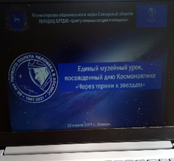
День космонавтики — памятная дата, отмечаемая 12 апреля, установленная в ознаменование первого полёта человека в космос.
Ах, этот день — двенадцатый апреля,
Как он пронесся по людским сердцам.
Казалось, мир невольно стал добрее,
Своей победой потрясенный сам… (Александр Твардовский).
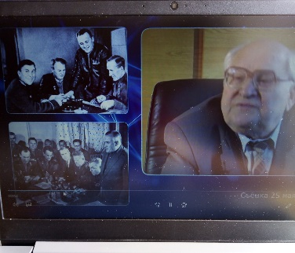
В ходе музейного урока учащиеся узнали, что освоение космоса началось в 19 веке русским учёным Циолковским К. Э., идеи которого воплотило в жизнь космическое бюро под руководством Королева С. П. Прежде чем запустить ракету с человеком на борту, проводились опыты с отправкой в космос собак с 1951 года. И только после успешного приземления Белки и Стрелки стало возможным отправить на орбиту корабль с человеком. Им стал Ю. А. Гагарин., лётчик — космонавт, облетевший нашу планету на ракете «Восток». Его полет длился 108 минут, это произошло 12 апреля 1961 года, ровно 60 лет назад. После приземления Гагарин Ю. А. несколько дней находился в г. Куйбышеве. Интересен факт, что в нашем городе была завершена реставрация капсулы, в которой находился Юрий Гагарин в момент приземления. Мы гордимся своим земляком Корниенко М. Б., совершившим два полёта в космос и два выхода в открытый космос. Михаил Борисович, лётчик — космонавт, герой России, часто приезжает в наш город.
Завершился музейный урок викториной и конкурсом рисунков среди учащихся 1-11 классов «Космос глазами детей», посвящённых Дню космонавтики. Работы ребят отличались оригинальностью и выдумкой. Музейный урок прошёл интересно, увлекательно и имел познавательный опыт для детей. Данный урок достиг своей цели.
